Se realizó el análisis de un dataset que contiene los registros de una muestra de 2149 pacientes en un rango de edades comprendido entre los 60 y 90 años, para el estudio de la incidencia del Alzheimer.

**Casos positivos**

De un total de 2149 pacientes, el 35% padece Alzheimer

**Relación incidencia - genero**

Los casos positivos muestran una distribución de 50 - 50 en lo que respecta al género, indicando que el riesgo de Alzheimer no está sujeto al género.

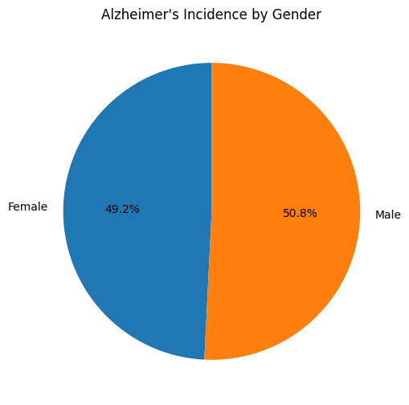

**Relación incidencia - edad**

Los casos positivos están distribuidos ampliamente en el rango de edades de la muestra, mostrando ligeros picos en los 61, 71 y 90 años. Sin embargo no son valores de peso que permitan concluir, que de las edades de la muestra, una presente más riesgo respecto a otras en la ocurrencia del Alzheimer.

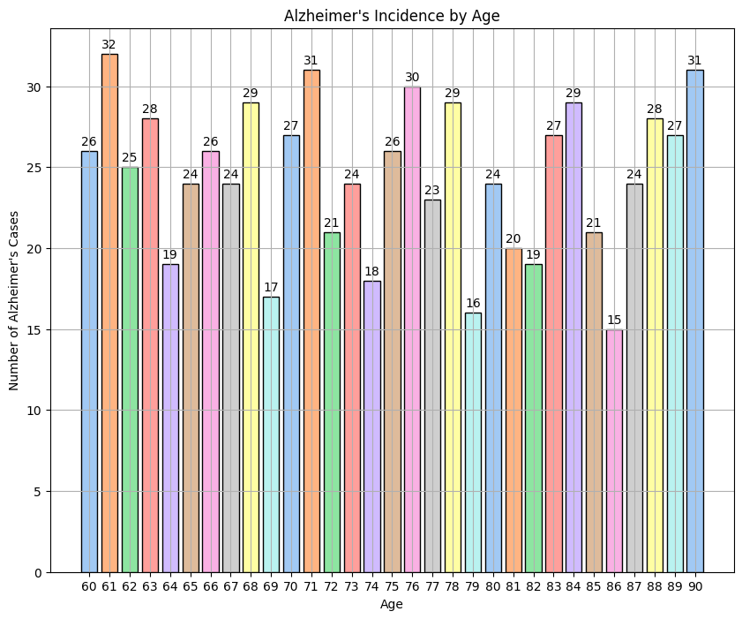

**Relación incidencia - etnia**

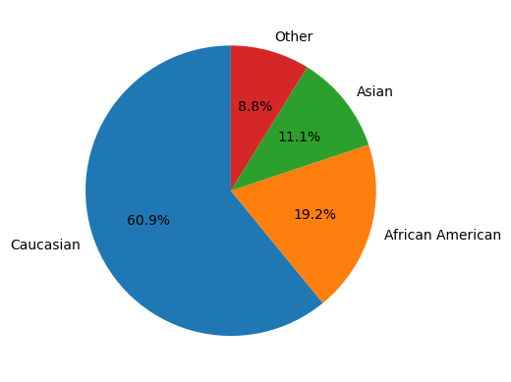

Los casos positivos presentan las siguiente distribución de acuerdo a grupo etnico. La distribución en casos positivos se corresponde a su vez con la distribución étnica de la muestra, donde más de la mitad de los pacientes son caucasicos. Con estos datos no es posible asociar una mayor incidencia de Alzheimer de acuerdo a la etnia, pues la muestra debería estar integrada por cantidades similares.

**Relación incidencia - nivel educativo**

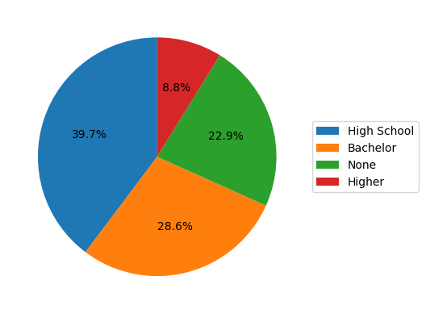

En el gráfico anterior se aprecia la distribución de casos positivos de acuerdo a su nivel educativo. Esto nuevamente está en correspondencia con la distribución del nivel educativo en la muestra, por lo que no es posible determinar la influencia del nivel educativo en la ocurrencia del Alzheimer.

**Relación incidencia - antecedente familiar de Alzheimer**

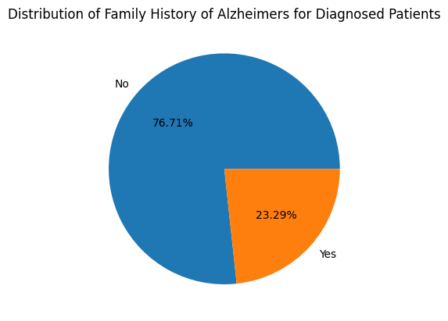

El gráfico anterior indica la distribución de los pacientes positivos que cuentan con antecedente familiar de Alzheimer, a partir de esto es posible teorizar de que el Alzheimer no está sujeto a atributos hereditarios.

**Relación incidencia con dieta, actividad física y calidad del sueño**

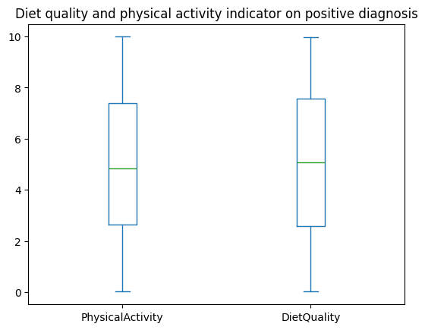

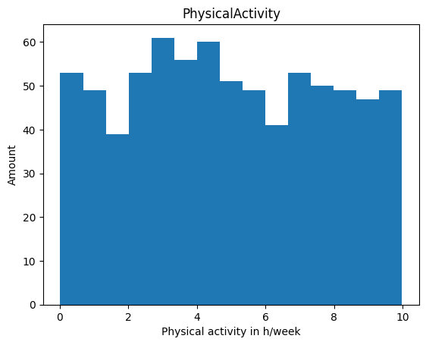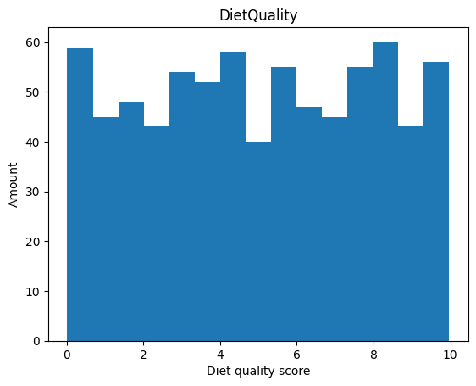

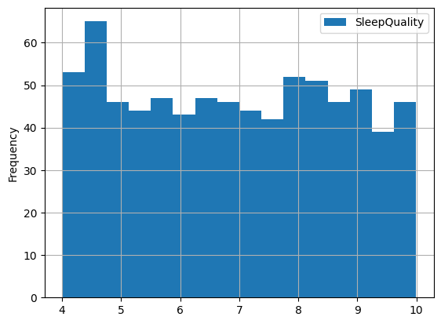

En los gráficos anteriores se puede ver que en los casos positivos de Alzheimer existen cantidades relativamente uniformes de pacientes en lo que respecta a la actividad física y a la dieta, por lo que se podría teorizar que estas no están relacionadas con la incidencia de la enfermedad. En el caso de la calidad del sueño, existe una distribución sobre lo homogénea de las cantidades de pacientes, existiendo un pico entre valores que indican baja calidad de sueño.

**Enfermedades subyacentes**

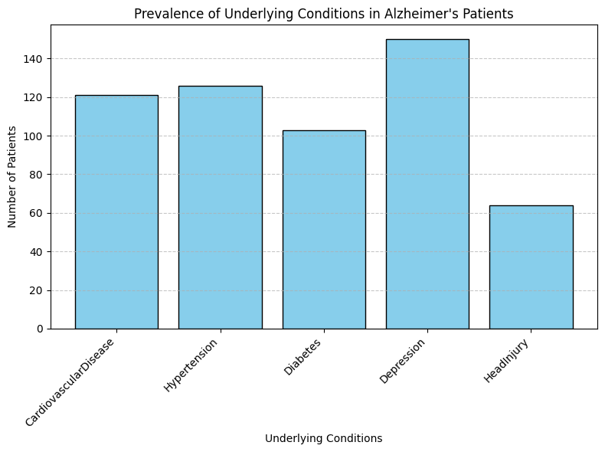

En el gráfico anterior se aprecia la distribución de la cantidad de pacientes que padecen otras enfermedades, donde se resalta la depresión como la más común que padecen los pacientes positivos al Alzheimer.

**Síntomas**

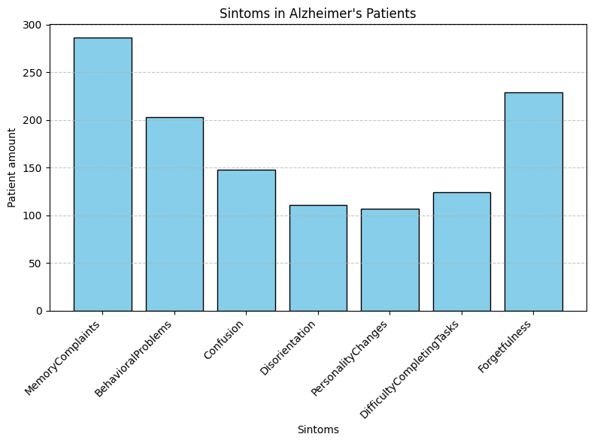

En el gráfico anterior se observa que los pacientes positivos al Alzheimer tenían como síntomas más frecuentes aquellos relacionados con la pérdida de memoria, seguido por alteraciones en el comportamiento.

**Relación índice de masa corporal**

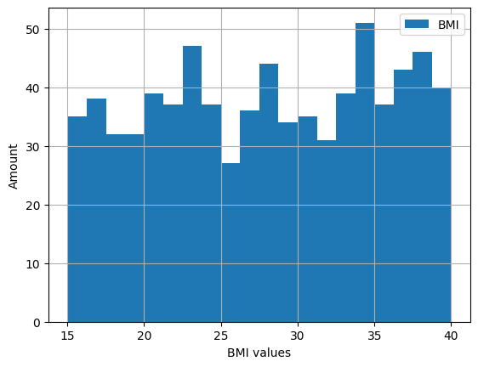

En el gráfico anterior se aprecia que de los pacientes positivos al Alzheimer, el 60% tenía sobrepeso (BMI > 25), y de estos con sobrepeso, el 70% padecía obesidad.

**Correlatividad y calidad de vida**

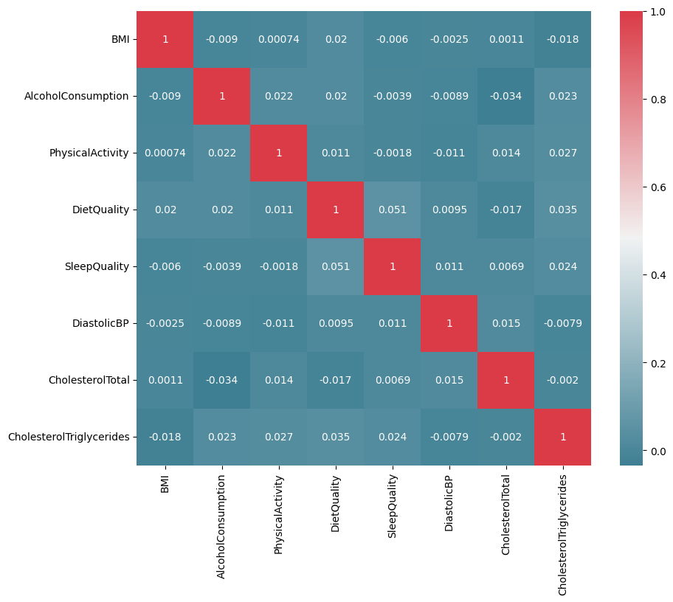

En el anterior gráfico podemos ver la correlatividad entre los indicadores clínicos y los de calidad de vida. Se aprecia cierta correlatividad positiva entre la calidad de la dieta y la calidad del sueño, también entre el consumo de alcohol y los triglicéridos, y entre la calidad de la dieta y la actividad física. Se observa también cierta correlatividad negativa entre el BMI y los triglicéridos, y entre el nivel de colesterol total y la dieta.